Dzień Dziecka

1 czerwca świętowaliśmy w naszej szkole Dzień Dziecka. W tym dniu nie było zajęć lekcyjnych. Uczniowie przybyli do szkoły, aby dobrze bawić się.
Na początku Dyrektor złożył wszystkim uczniom życzenia. Następnie odbywały się różne zabawy i gry o charakterze sportowym. Uczniowie świetnie bawili się, chętnie uczestniczyli w konkurencjach.
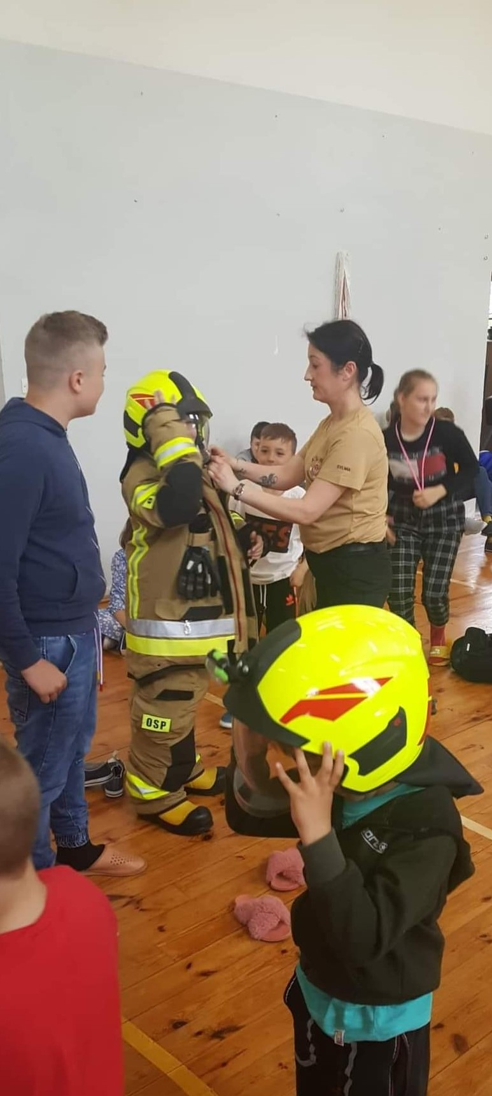
Ważnym wydarzeniem było pojawienie się w tym dniu przedstawicieli OSP w Dąbrowie Wielkiej. Strażacy zaprezentowali uczniom swoje mundury, kurtki, kaski i buty – wszyscy mogli je zakładać i pozować do zdjęć. Zorganizowali także konkurencje biegowe w ubraniach strażackim. Niektórym uczniom, zwłaszcza najmłodszym było trudno biegać w kurtkach, kaskach i butach, ale każdy radził sobie jak mógł. Było dużo zabawy i śmiechu. Strażacy przeprowadzili także skrócony kurs udzielania I pomocy przedmedycznej.
W dniu swojego święta wszystkie dzieci otrzymały lody.
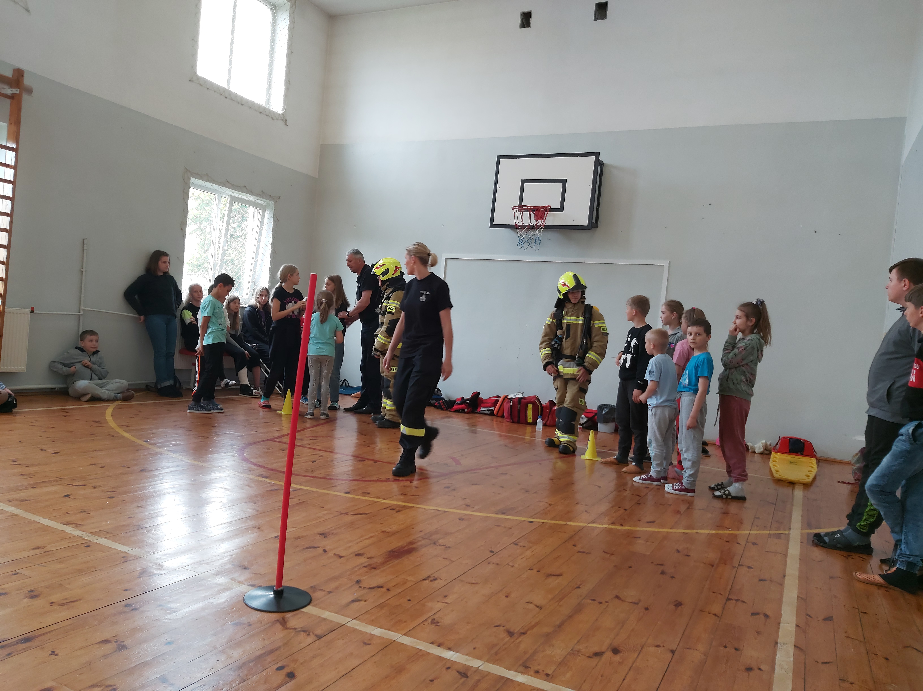

Spotkanie ze strażakami

